Объекты.

ВидыСубконто:
Номенклатура и ИнвНомер (справочник)

Необходимо реализовать возможность закупки и продажи редких товаров.
Поступление таких товаров осуществляется документом «Приходная накладная».

В документе поступления каждая единица товара оформляется отдельной строкой (с количеством равным 1).
ЕСЛИ ОТДЕЛЬНОЙ СТРОКОЙ, ЗНАЧИТ, ЕСЛИ У ПРИХОДНОЙ ЕСТЬ ТЧ, ПОСТУПАТЬ МОЖЕТ = 1 ШТУКА ПО СТРОКЕ ТЧ, МОЖНО УСТАНОВИТЬ У РЕКВИЗИТА «Количество» СВОЙСТВА «Максимальное количество» = 1 и «Минимальное количество» = 1

Каждой позиции закупаемого товара присваивается уникальный инвентарный номер (считается, что за уникальностью следит пользователь, автоматизировать получение уникальных инвентарных номеров в рамках задачи не требуется). Одним документом может оформляться поступление нескольких одинаковых товаров, но с разными инвентарными номерами.

Документ «Приходная накладная» реализует следующую проводку:
Дт «Товары» - Кт «Поставщики» на сумму закупаемого товара
Продажа товара регистрируется документом «Расходная накладная».

При продаже инвентарный номер вводится в табличную часть документа вручную.
При проведении документа должен производиться контроль наличия указанного в
документе товара (по указанному инвентарному номеру).

Себестоимость списываемого товара определяется как средняя по номенклатурной позиции по всем ее инвентарным номерам.

Документ «Расходная накладная» реализует следующие проводки:
Дт «Прибыли и убытки» - Кт «Товары» на сумму себестоимости;
Дт «Покупатели» - Кт «Прибыли и убытки» на сумму в продажных ценах.

По данным бухгалтерского учета необходимо формировать отчет, который за указанный интервал дат показывал бы данные о проданном товаре.

Продажи за период с 01.01.2019 по 31.01.2019 ОБОРОТЫ ТОЛЬКО Суммы:
-------------------------------------------------------
| Товар | Инв. номер | СуммаЗакупки | СуммаСебестоимости | СуммаПродажи |
-------------------------------------------------------
| Скрипка | 0001 | 100 000 | 120 000 | 200 000 |
| Барабан | 0002 | 120 000 | 51 000 | 70 000 |
| Барабан | 5008 | 52 000 | 51 000 | 75 890 |
-------------------------------------------------------

Закупка – стоимость, по которой данный товар был приобретен

Себестоимость – списанная при продаже себестоимость
Справочник Номенклатура

Справочник ИнвентарныеНомера
ПОДЧИНЯЕМ Справочнику Номенклатура
ПОТОМ ЭТО ПОМОЖЕТ ПОЛУЧИТЬ ИЗ ИнвНомера Номенклатуру по Владельцу

ПриходнаяНакладная
ТЧ СписокНоменклатуры - поле Количество не нужно, так как это всегда 1 шт.
Номенклатура
ИнвНомер
Сумма

РасходнаяНакладная
ТЧ СписокНоменклатуры
Номенклатура
ИнвНомер
Количество ------ это количество можно указать, так как может быть, что в разные периоды по разным накладным приходил один и тот же уникальный товар, а потом мы его продали сразу более 1 штуки, но можно и не указывать, упростив решение

Выручка

ПВХ
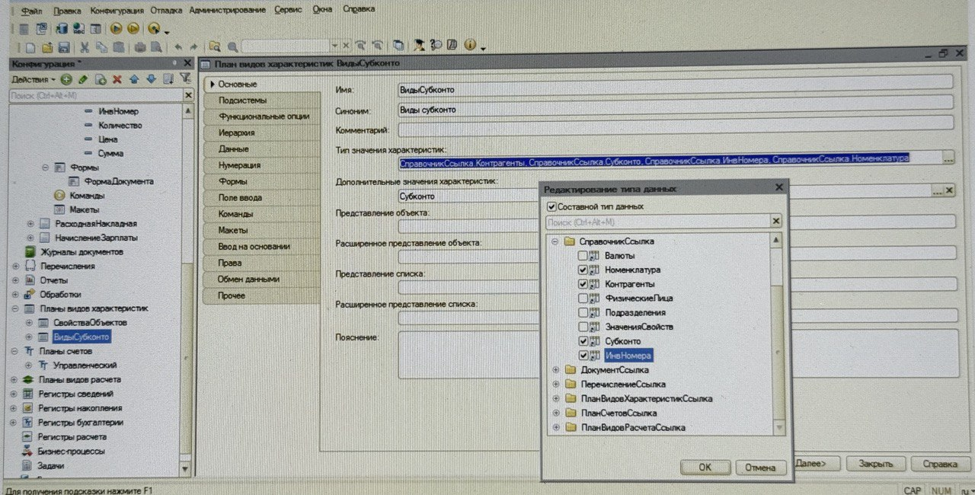
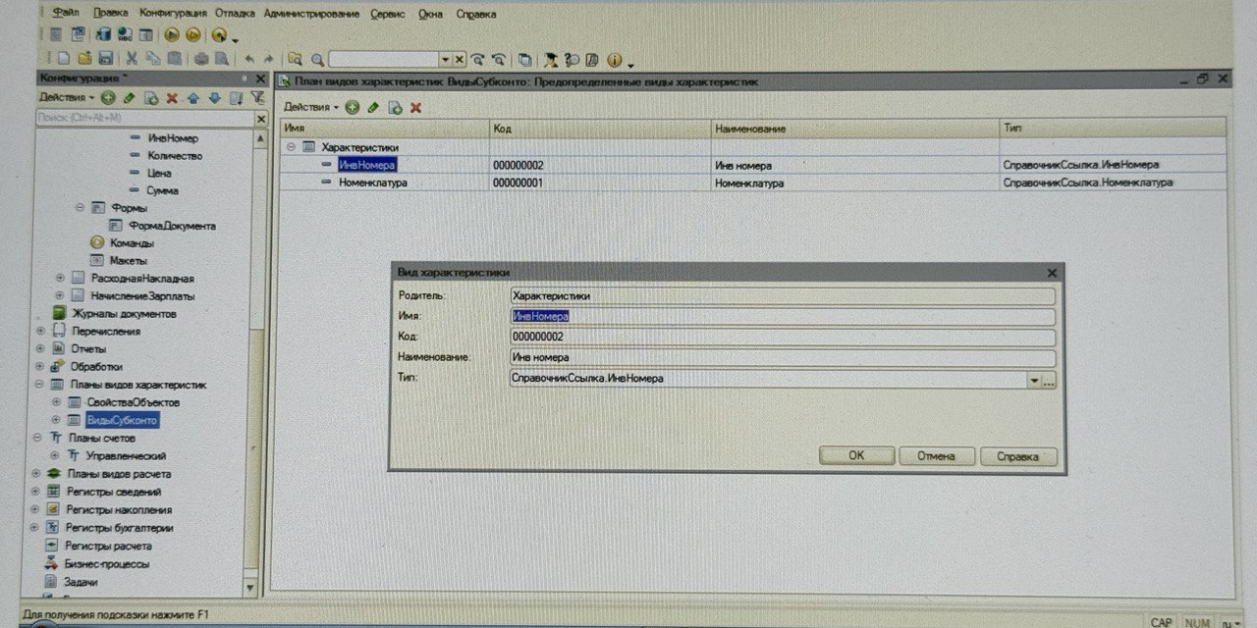
План счетов
ЕСЛИ КАКИХ ТО СЧЕТОВ НЕТ - ИХ НУЖНО СОЗДАТЬ

Дт «Товары» - Кт «Поставщики»
Дт «Прибыли и убытки» - Кт «Товары»
Дт «Покупатели» - Кт «Прибыли и убытки»
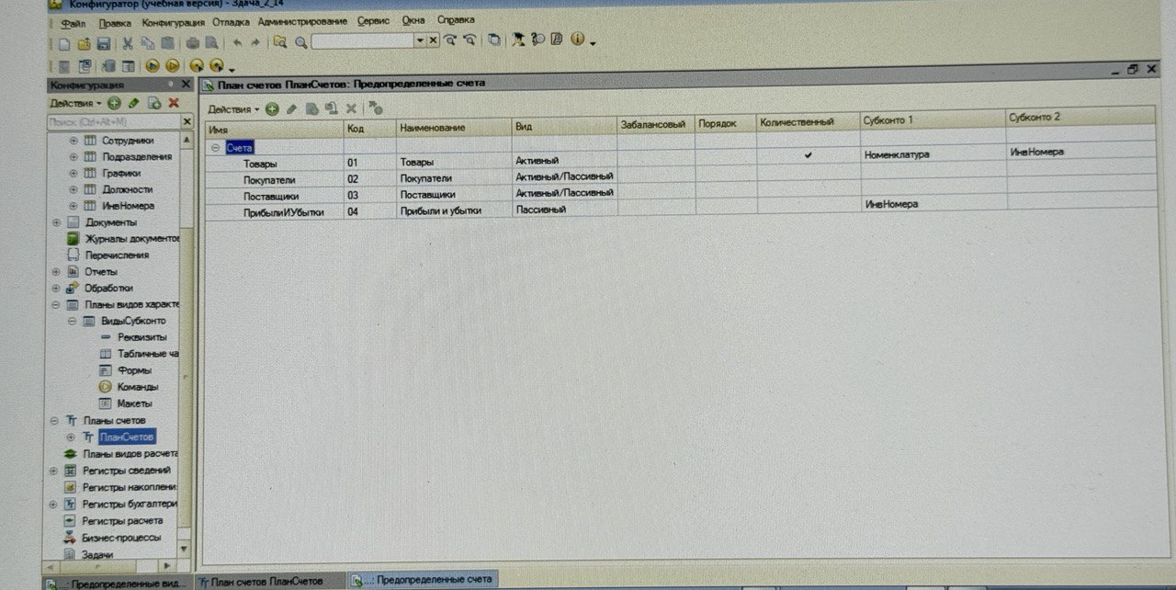
количественный признак, ТАК КАК НУЖНО РАССЧИТЫВАТЬ Себестоимость

Максимальное количество ВидовСубконто – 2
Связь с Номенклатурой по Владельцу
Счет Товары - количественный, Субконто1 – Номенклатура,
Субконто2 – ИнвентарныеНомера
Счет ПрибылиУбытки Субконто1 – ИнвентарныеНомера
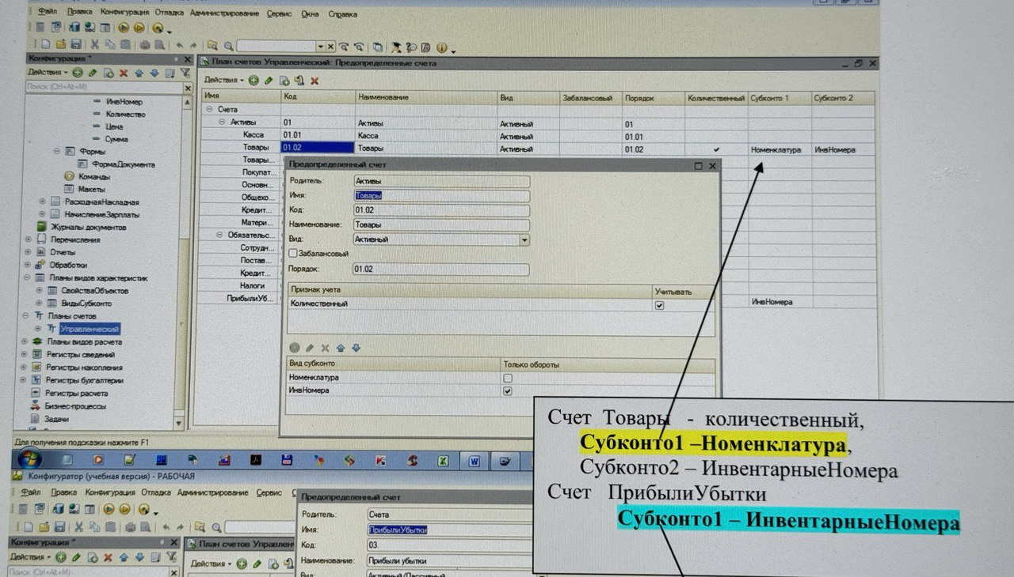
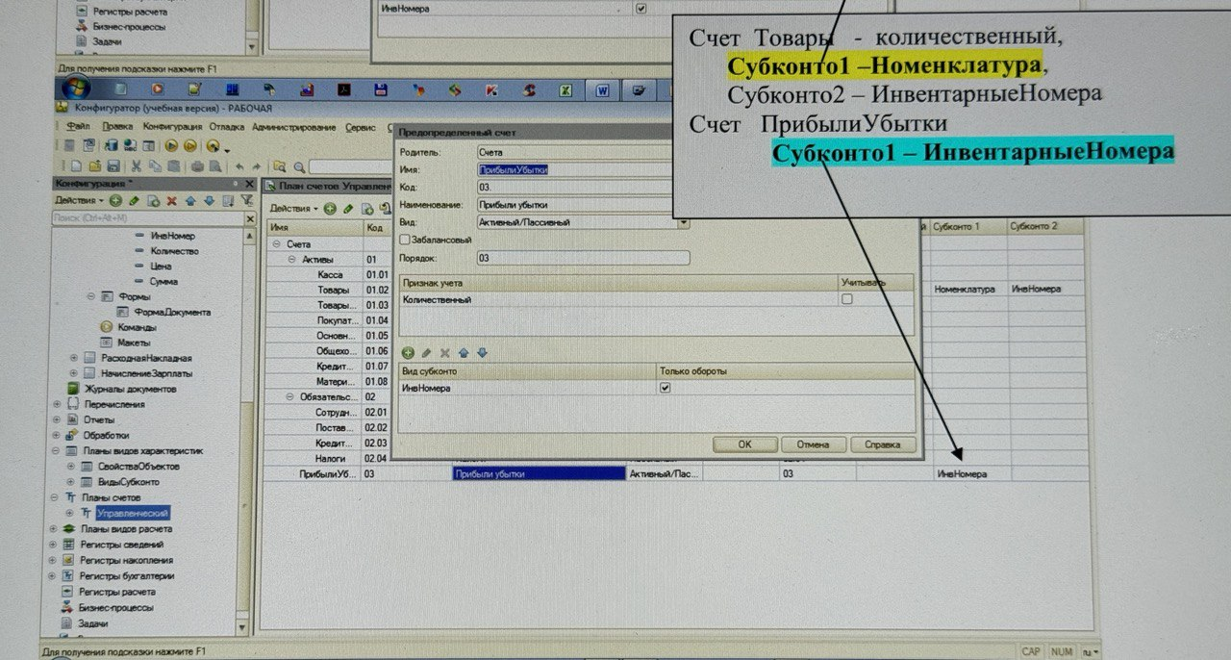
Субконто1 выступает в разных значениях на разных счетах:

Регистр Бухгалтерии
связь с ПланомСчетов
корреспонденция
Сумма
Количество (не балансовый ресурс)

